吉林大学研究生集中采集特征码：os5pwe
技术咨询电话 88463090 王东亮
研究生在线采集流程
1.扫描以下登陆二维码，进入程序界面。

2.选择“首次登陆”，拍摄身份证照片，系统识别身份证信息后进入注册界面。
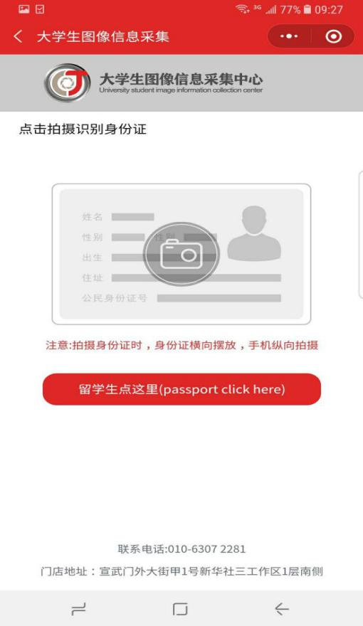
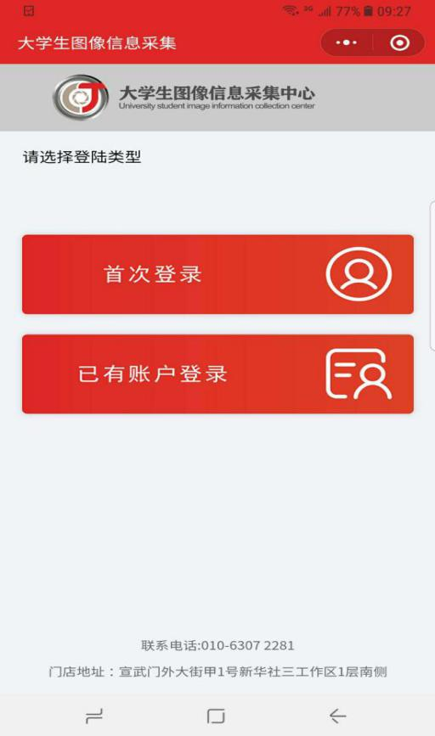

3.填写注册信息，完成注册。首次注册完成后，默认为登录状态。如退出登录后再次登录，选择“已有账号登录”，扫描身份证后，输入密码即可登录。
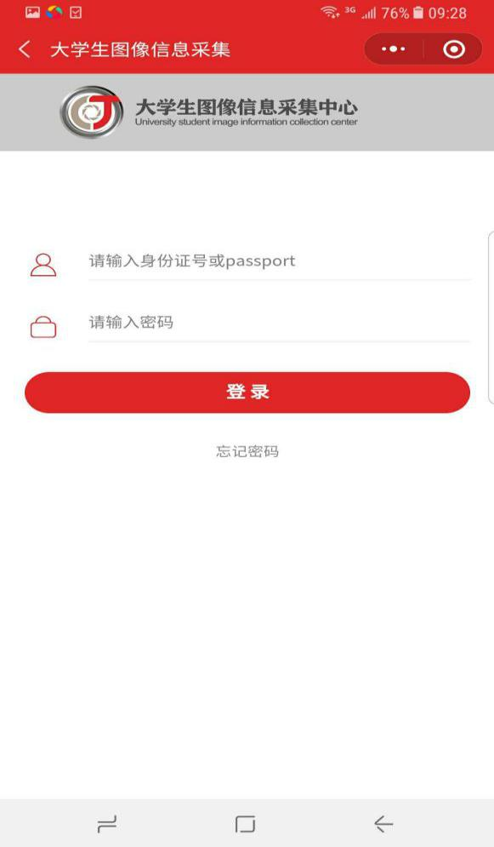
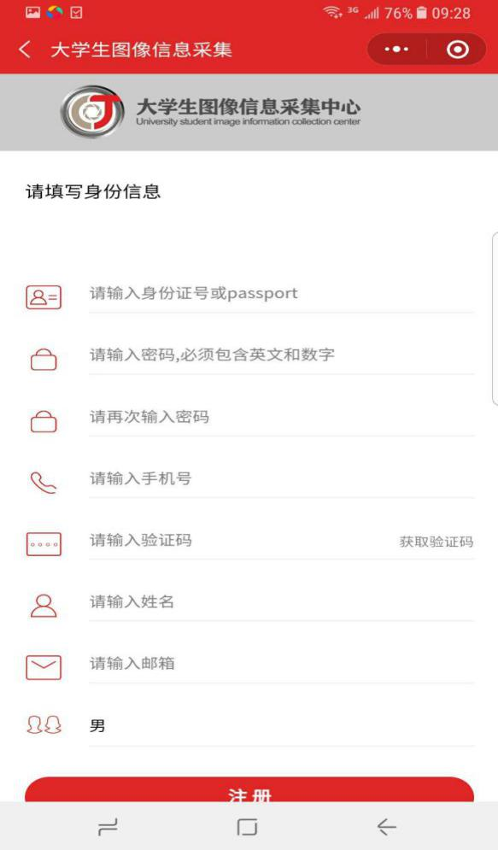

4.点击“开始线上采集”进入采集界面。
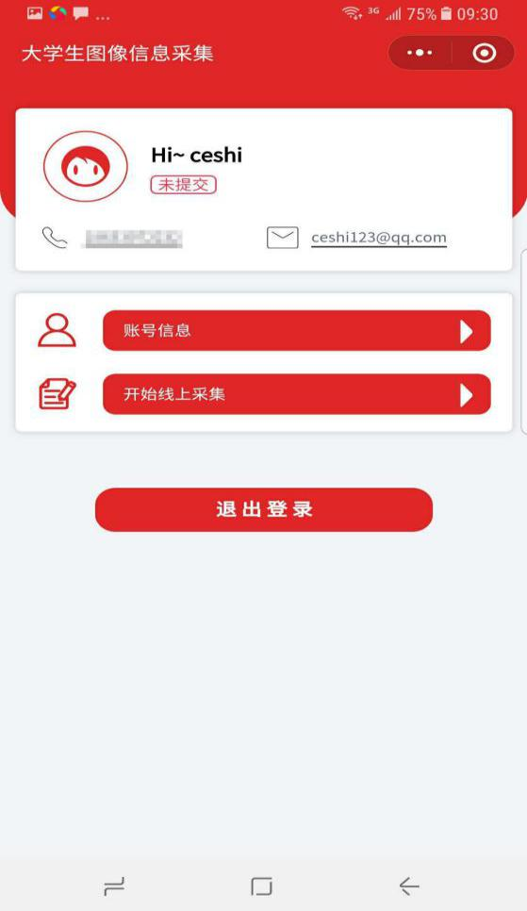

5.选择“集中采集”，填写“特征码”，吉林大学研究生本批次采集的特征码为“os5pwe”。
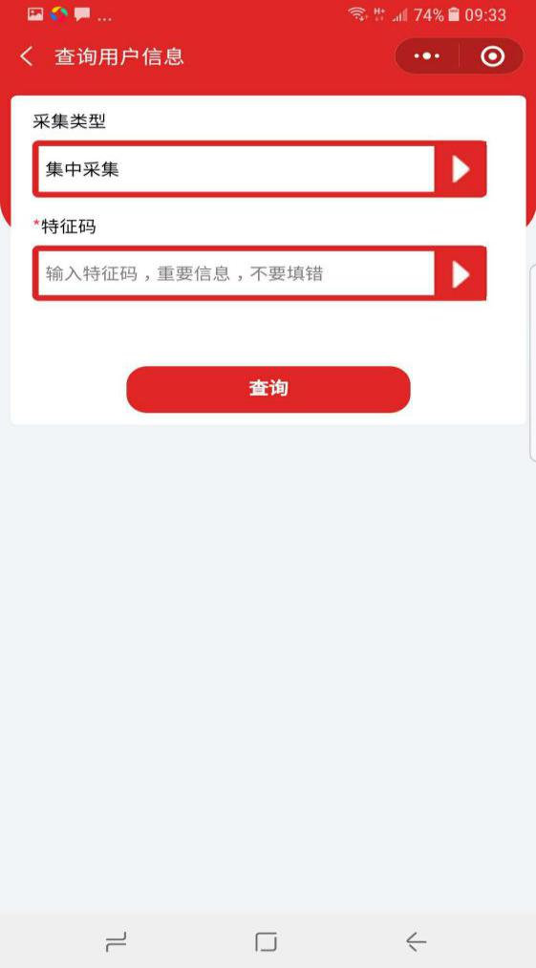

- 拍摄照片，完成采集。照片采集有两个途径，可以“从相册中选择”或“拍摄照片”。“从相册中选择”是指从个人手机中选择之前拍摄好的证件照直接上传；“拍摄照片”是指使用手机摄像头直接拍摄完成证件照采集。特别强调：无论哪种方式，都要严格按照附件二采集标准执行。
拍摄或者提交照片以后，系统会自动对照片进行处理。主要包括对照片进行裁剪让头部在照片的合适位置，对照片背景按照学信网要求进行替换。学生可以看到处理以后的照片效果，如果不满意可以点击照片或者“重新拍摄”再次进行拍摄。
注意：本批次参加信息采集的同学属于“集中采集”，无需填写快递收件信息步骤，纸版照片将统一快递给学校。

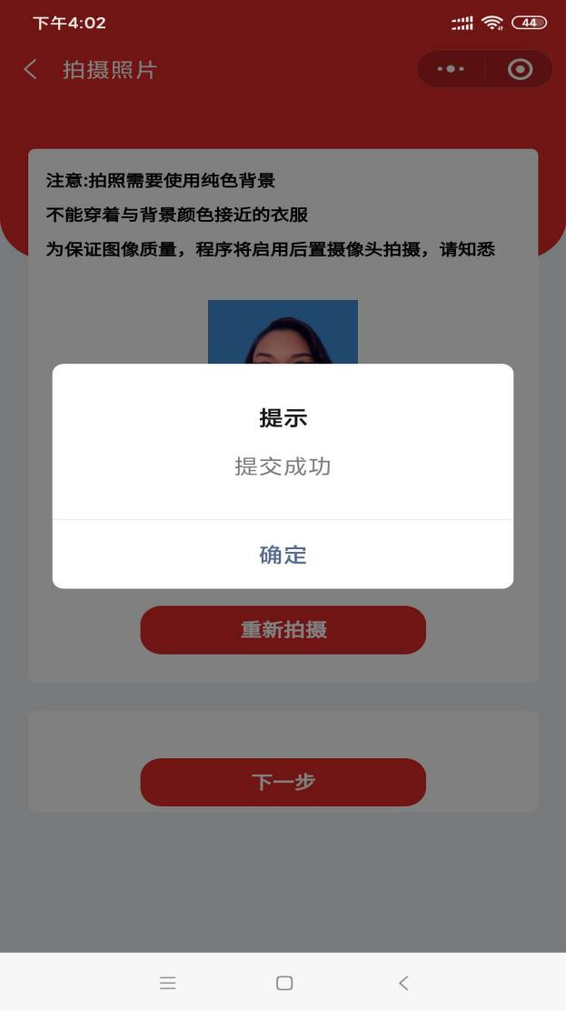
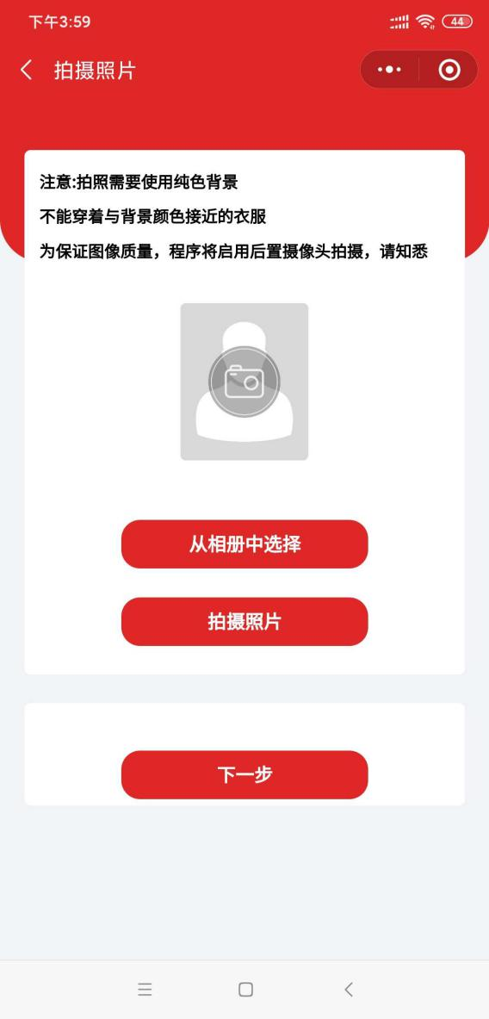

7.提交订单。线上采集完成以后，系统会根据用户选择生成订单。
在订单界面确认信息以后，点击“去支付”完成支付。
支付以后线上操作完成。
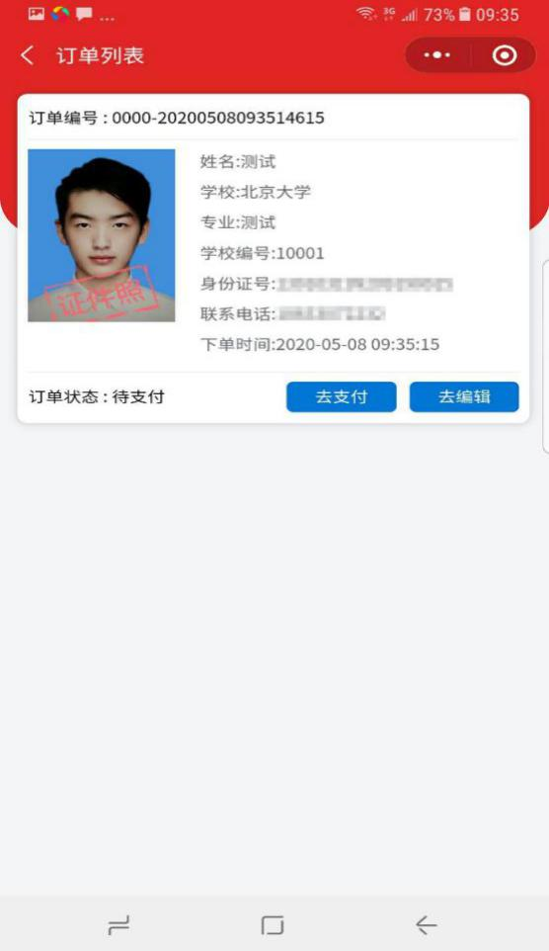

8.查看订单。线上采集完成以后，系统会生成订单。点击“我的订单”可以查看订单信息。订单状态显示如下界面时，线上操作完成。
